

**Actividad 2 – Red Inalámbrica**

**Introducción a las Redes de Computadoras**

**Ingeniería en Desarrollo de Software**

**Tutor: Marco Alonso Rodríguez Tapia**

**Alumno: Jonathan Oswaldo Cardenas Garcia**

**Fecha: 03-septiembre-2023**

# Tabla De Contenido

Tabla De Contenido 2

Introducción 3

Descripción 4

Justificación 4

Desarrollo 5

Creación de escenario 5

Prueba de red 8

Conclusión 9

Referencias 9

# Introducción

En este trabajo académico se comienza con la contextualización del problema, se plantea el resolver el caso de una empresa que a decidido implementar una red inalámbrica en el área de ventas para mejorar los procesos, este trabajo comienza mostrando la problemática a palabras del autor, después se prosigue con la justificación donde se analiza y argumenta el porqué de la elección de la solución propuesta para después pasar al grueso del trabajo donde comenzamos a utilizar el programa Cisco Packet Tracer, este nos permite entre muchas otras cosas el simular una red para ver su configuración y posterior comportamiento, este trabajo consta de conectar dos computadoras y dos laptops de manera Wireless con el protocolo de DHCP que nos ayudara a asignar automáticamente las ip y posteriormente se muestran las pruebas de esta red para ver si funciona correctamente, finalizamos con una conclusión de este trabajo académico donde analizamos lo que se realizó, vemos el problema desde la solución y reflexionamos sobre lo obtenido, el que nos pareció y las opiniones finales.

# Descripción

Una empresa que se dedica a la creación de materiales de oficina que tiene como nombre OfficePaper ha decidido implementar una red Inalámbrica en el área de ventas para mejorar los procesos de esta, esta red tiene unos requisitos de instalación previos, se requiere conectar cuatro equipos, dos computadoras, dos laptops a un Router inalámbrico, a cada equipo se le tiene que asignar una dirección ip automáticamente por el protocolo DHCP.

Después de terminar de realizar toda la red tenemos que probarla para corroborar que esta esté funcionando correctamente para esto bastara con enviar paquete desde un equipo a otro para ver si se tiene una respuesta y por ende entender que están conectados entre sí todos los datos y equipos que se tienen que usar ya vienen pre elegidos para la red así que solo basta con configurarlos y cambiar la placa de ethernet por una placa wifi para que se puedan conectar de manera inalámbrica.

# Justificación

La solución planteada me parece muy buena y optima gracias a su sencillez, es una buena forma de explicar y entender el funcionamiento de una red Inalámbrica y todo esto gracias al programa seleccionado, este es muy intuitivo y fácil de entender por ende se logran aterrizar los conceptos vistos en este proyecto, que aunque los requerimientos son pocos, estos hacen que se piense y genere esa lógica del funcionamiento de las redes, en lo personal me agrado la solución propuesta y sin trabajar con el programa con anterioridad pude entender su funcionamiento de manera sencilla lo que termino por solucionar la problemática de una manera fácil.

# Desarrollo

## Creación de escenario

Figura 1

*Creación de la red Inalámbrica*

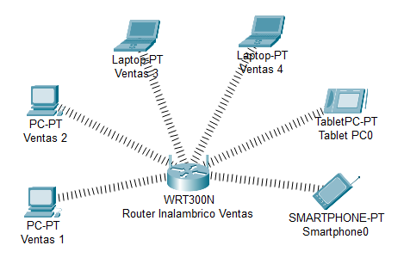

*Nota.*  Se agregaron los dispositivos, se cambiaron los nombres, se ve todo conectado ya que es el resultado de configurar el Router y los dispositivos.

Figura 2

*Configuración del Router (DHCP, IP, Máximo de Dispositivos)*

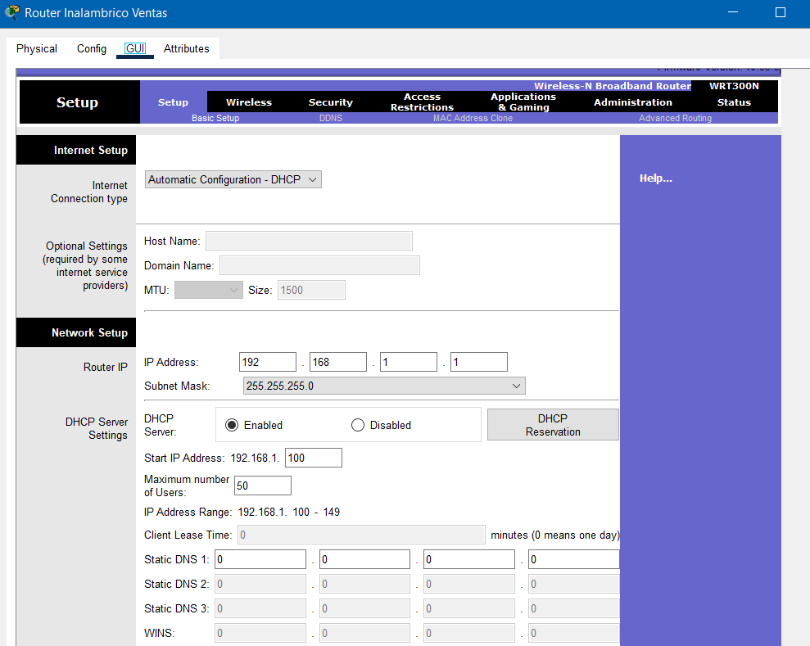

*Nota.* Configuración del Router DHCP, inicio de la ip a entregar y los dispositivos máximos.

Figura 3

*Configuración de dispositivos*

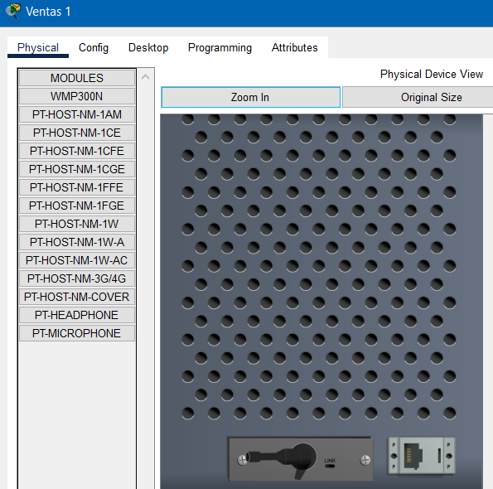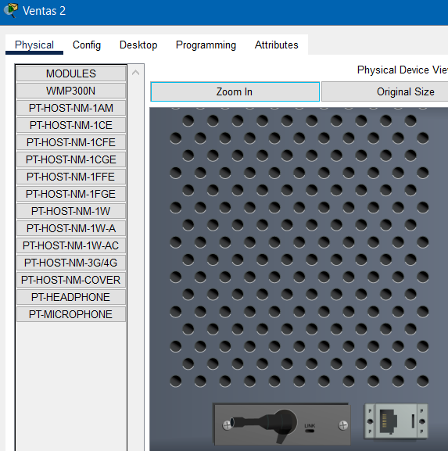

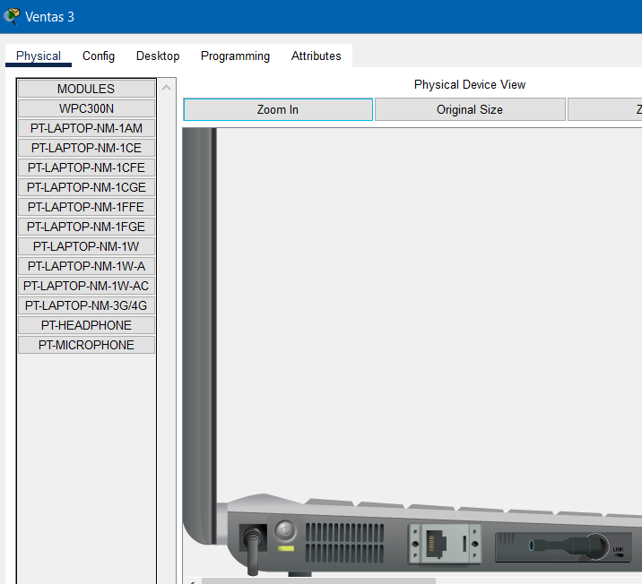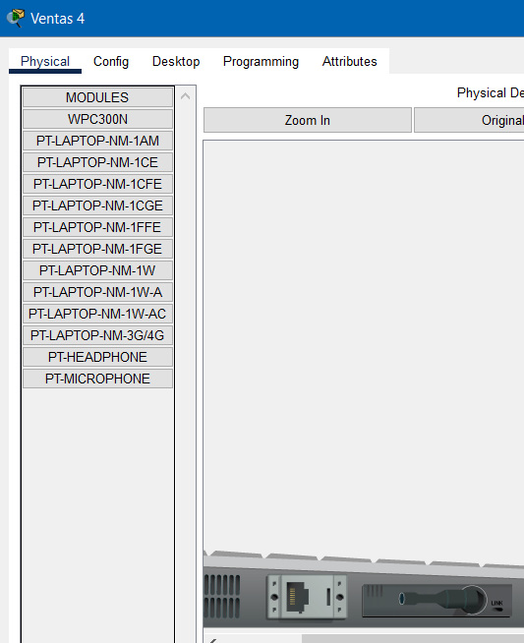

*Nota.* Se configuraron cada uno de los dispositivos para que se pudieran conectar de manera inalámbrica esto es quitando el puerto ethernet y agregando el módulo WPC300N en los dispositivos para que se puedan conectar de manera inalámbrica, exceptuando los dos que agregamos al último que son la tableta y el teléfono que no lo requieren.

Figura 4

*Revisión de las ip proporcionadas por el Router*

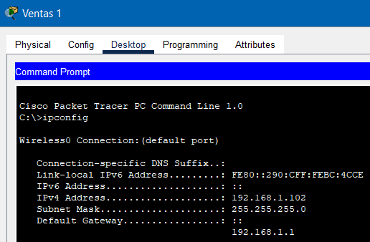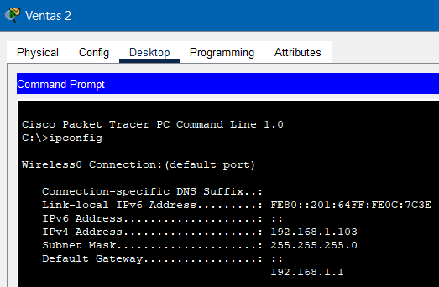

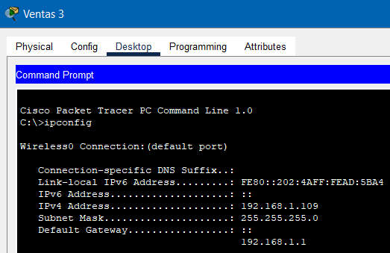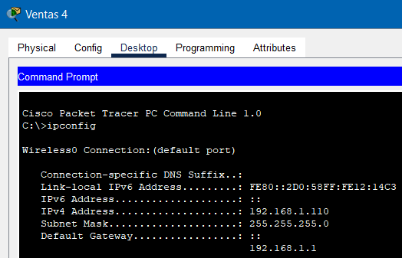

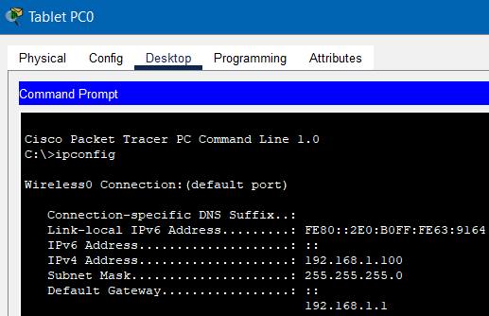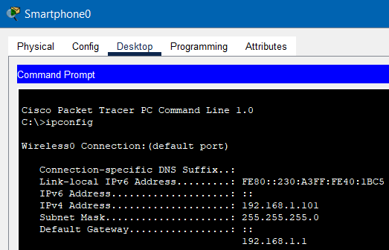

*Nota.* Se observó que el protocolo DHCP del Router entregara de manera correcta las direcciones ip como nosotros la configuramos para esto se usó en el command prompt el comando ipconfig para ver la dirección ip de cada dispositivo.

## Prueba de red

Figura 5

*Pruebas de la red requeridas por la actividad*

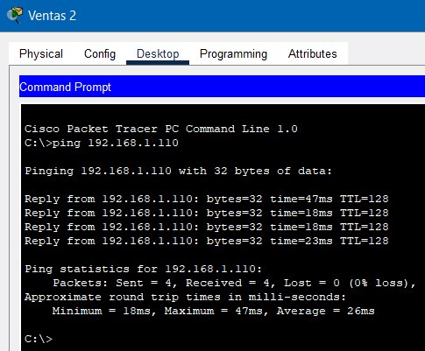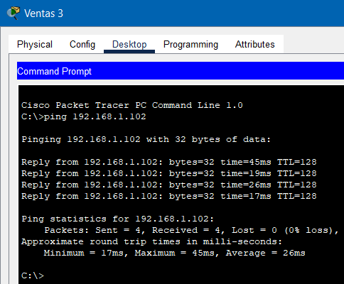

*Nota.* Pruebas requeridas por la propia actividad desde ventas 2 a 4 y desde ventas 3 a 1.

Figura 6

*Prueba extra*

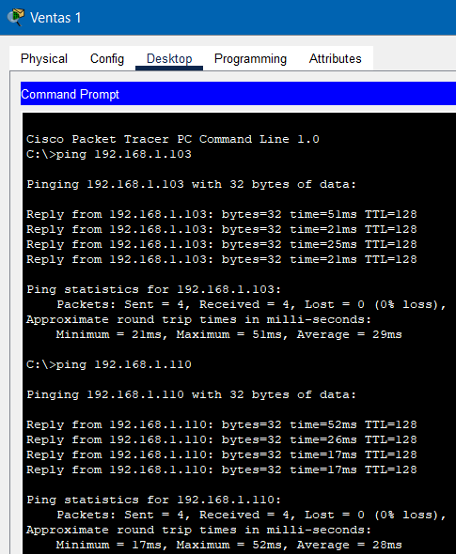

*Nota.* Pruebas extras desde ventas uno hacia los demás dispositivos faltantes.

# Conclusión

Esta actividad me gusto porque ya con el protocolo se puede hacer todo de manera más simple y automática solo basta con configurar las cosas que se nos piden y la asignación de ip es sencilla ya que no interferimos nosotros y por ende no se tiene algún tipo de error humano donde por un mal número se pueda generar mas errores en la red, lo interesante en esta actividad aparte de automatizar este proceso, para mí fue el tema de los módulos intercambiables, el programa aunque tenga algunos contenidos visuales un poco antiguos funciona muy bien y termina siendo muy versátil, adaptándose a los casos que nosotros podamos tener y todas las problemáticas que se puedan presentar, en esencia esta actividad me pareció parecida a la pasada solo que con este cambio de automatización, claro el tipo de red cambio en esta pero en cuanto a pasos del programa me pareció fácil de entender y sencillo de realizar lo cual me parece perfecto en el nivel que estamos.

# Referencias

<https://github.com/CardinalSG/Introduccion-a-las-Redes-de-Computadoras.git>